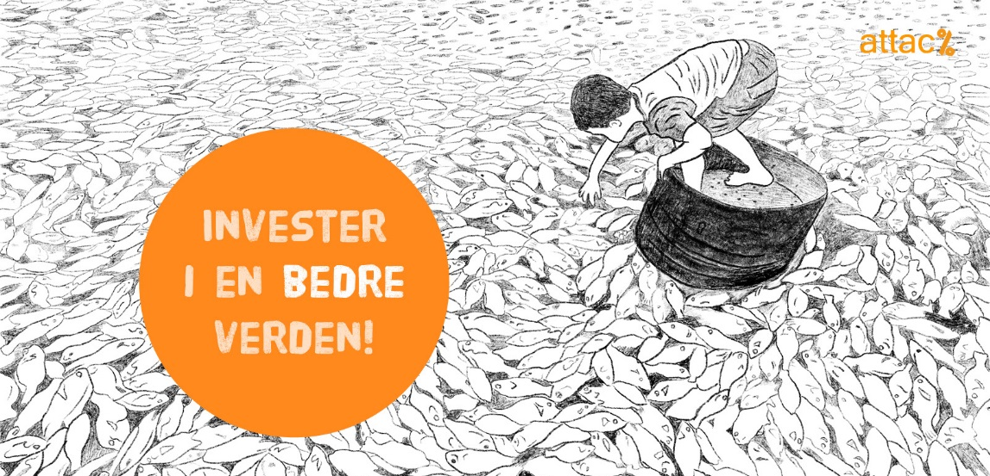
Elevoppgaver om investeringer
- Hva er forskjellen på utenlandske direkteinvesteringer og andre typer investeringer?
- Hvilke fordeler har investeringer?
- Hvilke ulemper har investeringer?
- Hvorfor var befolkningen i Romania skeptiske til gruvedriften i historien om Romania?
- Hva er hensikten med investor-stat-tvisteløsningsmekanismer, slik som den ble brukt i saken om Romania?
- Hva er sammenhengen mellom selskaper som Airbnb eller TripAdvisor og Israels okkupasjon i Palestina?
- Hvem har ansvaret for å påse at menneskerettighetene følges? Se historien om Palestina
- Hva er tilskuereffekten og hva er sammenhengen mellom den og internasjonale investeringer? Se historien om Vietnam
- Hva er ansvarlig eierskap og hvordan kan man drive med det? Se historien om Palestina
Fordypningsoppgaver:
- Hvordan kan man forhindre at selskaper bidrar til brudd på menneskerettighetene?
Ressurser: Amnesty, Attac, Regjeringen
- Hvilke årsaker finnes til at menneskerettigheter brytes? Er Norge skyld i menneskerettighetsbrudd?
Ressurser: Attac, FN-sambandet
- Må man velge mellom rettferdighet og utenlandske investeringer eller kan man ha begge deler? Begrunn svaret ditt.
Ressurser: Attac, Regjeringen, Bistandsaktuelt
- Hvordan kan investeringer bidra til å redusere ulikhet mellom land og i land?
Ressurser: Norad, NHO
- Hvilke fordeler og ulemper finnes med bilaterale investeringsavtaler?
Ressurser: Attac, Attac, Regjeringen, Spire
- Ofte kan det være vanskelig å finne ut hvilke stater, personer og bedrifter som er investert i et prosjekt fordi de benytter kompliserte eller skjulte eierskapsstrukturer. Er dette lovlig? Hvilke hensyn ivaretar selskapene ved å dele opp eierskapet?
Ressurser: Attac, Tax Justice Network Norge, Publish What You Pay Norway
- Kan vi som bor i Norge påvirke hvordan og hvor Oljefondet investerer penger? I så fall, hvordan?
Ressurser: Attac, Oljefondet, Regnskogfondet, Finansdepartementet
- Drøft påstanden vi kan investere oss til en bedre verden.
Ressurser: Attac Norge, Norfund, Storebrand, Fellesrådet for Afrika

